Pemograman Web - Pertemuan 1

Learning Outcome:

1. Mahasiswa akan mempraktekkan pembuatan repositori di GitHub dan menunjukkan fungsi dasar GitHub untuk inisiasi, penambahan, dan pengunggahan perubahan ke GitHub.
2. Mahasiswa akan mendapatkan pengalaman menggunakan http.server dalam Python untuk menampilkan halaman web.

Tugas:

1. Jelaskan tahapan melakukan pembuatan repositori di github
2. Jelaskan tahapan melakukan manipulasi dokumen (membuat file baru) di lokal dan mengunggah perubahan itu ke github. Berikan penjelasan dari fungsi-fungsi github yang digunakan
3. Demokan bagaimana web server listening terhadap request melalui port 8000 dan user melalui client di lokal melakukan request ke local host. Berikan penjelasan tahapan-tahapan yang dilakukan. Apa yang harus anda lakukan jika port listening HTTP nya diubah menjadi 9000? Demokan
4. Jelaskan tag tag HTML pada dokumen html sederhana.

Answer:

1. Untuk Membuat Repositori di github, diperlukan untuk login terlebih dahulu.

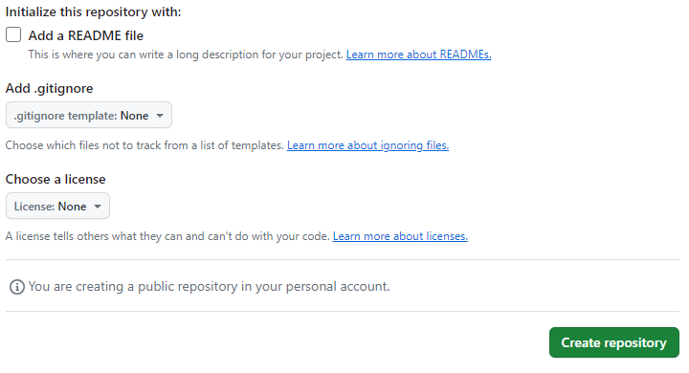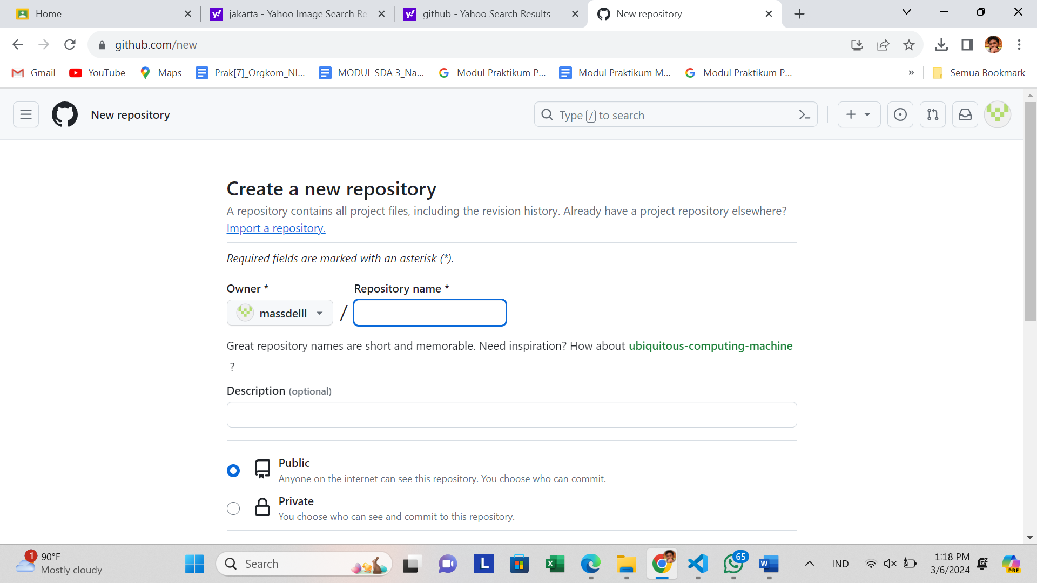

Setelah itu, klik pada opsi "Buat repositori baru" untuk membuat repositori. Kemudian, isi nama Repositori, Deskripsi, dan pilih apakah repositori akan menjadi publik atau pribadi. Setelah mengisi informasi tersebut, klik tombol "Buat" untuk membuatnya.

1. Buatlah file baru di dalam folder baru, misalnya dengan nama folder Tugas1. Setelah itu, klik kanan di dalam folder tersebut dan pilih opsi "Open in GitBash". Untuk mengunggah ke repositori GitHub, pertama-tama jalankan perintah "git init" di GitBash untuk menginisialisasi repositori Git di dalam folder tersebut. Jika perlu, tambahkan file README.md ke dalam folder dengan menjalankan perintah "echo "# (pesan)" >> README.md", kemudian gunakan perintah "git add README.md" untuk menambahkan file README.md ke dalam folder tersebut. Selanjutnya, jalankan perintah "git commit -m "(pesan)"" untuk membuat commit dan menyimpan perubahan. Setelah itu, jalankan perintah "git branch -M main" untuk mengubah nama branch menjadi main. Kemudian, jalankan perintah "git remote add origin https://github.com/(namaakungithub)/(namarepositori).git" untuk menambahkan remote repositori. Terakhir, jalankan perintah "git push -u origin main" untuk mengirim perubahan lokal ke repositori.
2. 1. Untuk menjalankan web server listenting, buka terminal pada suatu web seperti html. Lalu command “python -m http.server 8000. Lalu buka browser dan akses “localhost:8000” untuk mengirimkan request ke web server lokal.
3. 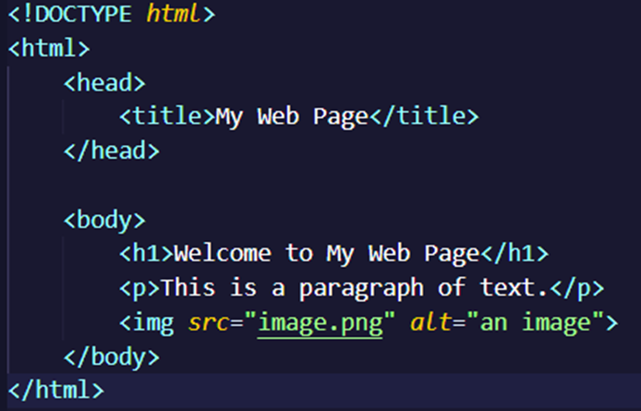

<!DOCTYPE html> tag ini mendefinisikan jenis dokumen dan versi HTML untuk dibaca di web browser.

<html> tag ini mendefinisikan awal dan akhir dari dokumen HTML.

<head> tag ini berisi informasi meta tentang dokumen, seperti judul, link ke stylesheet, atau script.

<title> tag ini untuk memberitahu judul halaman.

<body> tag ini berisi konten yang akan ditampilkan pada halaman web.

<h1>, <p>, <img> untuk menampilkan teks dan gambar pada halaman web.

Perlu untuk diketahui tag <h1>, <p>, <head>, <body> adalah container tag yaitu tag yang terdiri dari open dan close tag. Dan untuk tag <img> adalah empty tag yaitu tag yang tidak perlu close tag.